Gewinner des Internorm-Architekturwettbewerbs 2021 gekürt
Expertenjury zeichnete international herausragende Architekturprojekte im Privat- und Objektbau aus

Europas führende Fenstermarke prämierte bereits zum sechsten Mal herausragende internationale Architekturlösungen. Der Internorm-Architekturwettbewerb verzeichnete auch heuer wieder zahlreiche Einreichungen in den Kategorien Objekt- und Privatbau. Die aus hochrangigen Architektur-ExpertInnen zusammengestellte Jury kürte im Privatbau das Projekt „U-Haus“ von Juri Troy Architects und im Objektbau das Wiener Wohnbauprojekt der Superblock ZT GmbH zum Sieger. Der Anerkennungspreis ging an Attila Béres von Béres Architects aus Ungarn für ein einzigartige Architekturlösung im Einklang mit der Natur.
„Ich freue mich, dass wir auch heuer beim sechsten Architekturwettbewerb von Internorm eine große Anzahl von hochwertigen Einreichungen verzeichnen konnten. Die Projekte aus ganz Europa zeigen beeindruckend die gestalterischen Möglichkeiten durch gekonnten Einsatz von Fenstern und Türen. Das Ergebnis sind lichtdurchflutete, großzügige und energieeffiziente Gebäude“, zeigt sich Anette Klinger, Miteigentümerin von Internorm, begeistert über die große Resonanz.
Architekten und Planer aus aller Welt waren zur Teilnahme am sechsten Internorm-Architekturwettbewerb aufgerufen. Gesucht wurden herausragende Projekte, welche die Gestaltungselemente Fenster und Türen auf besondere Weise einsetzen und im Bereich zukunftsweisendes Bauen eine Vorreiterrolle einnehmen sowie zwischen 2015 und 2021 fertiggestellt wurden.

Hauptpreis in der Kategorie Privatbau geht an Juri Troy Architects
Der mit 2.000 Euro Preisgeld dotierte Hauptpreis in der Kategorie Privatbau geht an das Architekturbüro Juri Troy Architects aus Wien für ihr Projekt „U-Haus“. Hier wurde von den Architekten ein zweigeschossiger Neubau in U-Form realisiert, bei dem der Baukörper einen Hof umschließt, zu dem sich wiederrum die Wohnbereiche orientieren. „Durch die Form des Gebäudes entsteht innenräumliche Vielschichtigkeit mit differenzierter Lichtführung, die begeistert“, beschreibt Jury-Mitglied Gerald Anton Steiner, Architekt aus Linz, das Neubauprojekt. Die großflächigen Verglasungen zum Hof ermöglichen Blickbeziehungen über den Außenraum zwischen Ess- und Wohnbereich. Der sich von Ein- zu zweigeschossig hochstreckende Baukörper, öffnet sich zu den Stirnseiten. Über den dreiseitig umschlossenen Hof wird das Gebäude durch großflächige Öffnungen zusätzlich belichtet. „Ein interessantes Weiterbauen innerhalb der Dorfstruktur – nach vorne diskret geschlossen, nach hinten öffnen sich die Gebäudetrakte in die Landschaft“, zeigt sich Jury-Mitglied und Architekturjournalistin Franziska Leeb begeistert vom ausgezeichneten Projekt.

Gewinner Objektbau: Superblock ZT GmbH aus Wien
Der Hauptpreis im Objektbau – ebenfalls mit 2.000 Euro dotiert – geht an das in Wien ansässige Architektenbüro Superblock ZT GmbH. Sie haben die Jury mit einem neu erbauten Wohnbauprojekt „Nord 19“ überzeugen können, welches vor allem durch Lebendigkeit und die Schaffung von lichtdurchflutetem Wohnraum punkten konnte. Volker Dienst von architektur in progress zeigt sich begeistert vom Wiener Projekt: „Trotz der extrem engen Rahmenbedingungen des geförderten Wohnbaus ist es hier gelungen, spannende Tageslichtqualitäten, sowohl im Stiegenhaus als auch in den Wohnungen, zu ermöglichen.“ Die Widmung erlaubte eine Höhenstaffelung der Gebäudevolumina, wodurch der Neubau in drei "Türme“ geteilt werden konnte, die in den unteren Geschoßen zusammenhängen. Die daraus entstehenden Einschnitte belichten den Hof- und den Straßenraum und modellieren den Baukörper zusätzlich. Diese Bauweise lässt unterschiedliche Wohnungstypologien entstehen und schafft ein vielfältiges Angebot an Wohnungsgrößen. Mit einer Raumhöhe von vier Metern im Erdgeschoss und einem reinen Stützensystem ist die notwendige Flexibilität für unterschiedliche Nutzungsstrukturen, wie zum Beispiel kleinteilige Start-Up-Einheiten oder Großraumbüros, gewährleistet. „Die einladende offene Erdgeschosszone ist ein wesentlicher Beitrag zur Lebendigkeit des Quartiers“, so Jurymitglied und Architekt Erwin Stättner von Franz&Sue Architektur. Besonders auffällig ist die gelbe, lebendige Fassade, welche von feinen Linien in grauer Farbe durchzogen ist und mit den eingesetzten Fenstern eine durchdachte Fassadengestaltung ergibt. „Innerhalb der engen Regelungen für geförderten Wohnbau ist es bei diesem Projekt gelungen, durch den idealen Einsatz von Fenstern lichtdurchfluteten, lebenswerten Wohnraum zu schaffen und die Fassade lebendig zu strukturieren“, zeigt sich Anette Klinger begeistert. Die kompakten Gebäudevolumina weisen zudem einen hohen energetischen Standard auf. Darüber hinaus erfüllt das mit Steinwolle gedämmte Haus Aspekte der Nachhaltigkeit durch die enge Verbindung von Wohnen und Gewerbe.

Anerkennungspreis für naturbelassenen Rückzugsort in Ungarn
Für ein weiteres herausragendes Projekt wurde Attila Béres von Béres Architects aus Ungarn ausgezeichnet. Die Realisierung eines Hauses in absolutem Einklang mit der Natur hat die Jury begeistert. Anforderung war es hier, einen kleinen Rückzugsort von ca. 40m² zu schaffen, ohne dabei Wohnkomfort einzubüßen. Gleichzeitig sollte die Natur in besonderem Maße respektiert werden und erhalten bleiben. Die außergewöhnliche Lage des Hauses, welches direkt am Rande einer unberührten Waldlandschaft liegt, inspirierte den Architekten, ein schwebendes Gebäude zu verwirklichen, das sich so perfekt in die Umgebung einfügt. Die dünnen Stelzen sind so platziert, dass die Wurzeln der umliegenden Bäume ohne Beschädigung erhalten bleiben. Die Form des Gebäudes ist schlicht und einfach gewählt, doch die Anordnung der Fenster als Gestaltungselement schafft ein unverwechselbares Design. Die Verwendung von hochwertigen Baumaterialien und das Ziel, keinen unnötigen Raum in der Natur einzunehmen, tragen den Nachhaltigkeitsgedanken des Projekts. „Auf minimalem Raum wurden hier eine Reihe von architektonischen Themen souverän abgehandelt“ begründet Architektur-Journalistin Franziska Leeb die Vergabe eines Anerkennungspreises.

Weitere Informationen zum Wettbewerb sowie alle Informationen zu den Gewinnerprojekten finden sich auf www.blick-beziehung-architektur.com, der Architekten-Website von Internorm.

Die Fachjury 2021 im Überblick:
- DI Erwin Stättner
Franz&Sue Architektur, Wien - Sieger des Architekturwettbewerbes 2019 im Bereich „Objektbau“
- DI Gerald Anton Steiner
Architekturbüro Gerald Anton Steiner, Linz – Gewinner eines Anerkennungspreises des Architekturwettbewerbes 2019 im Bereich „Privatbau“
- Franziska Leeb
Architekturpublizistin, Wien (Architektur Aktuell)
- Volker Dienst
architektur in progress, Wien
- Anette Klinger
Internationales Fensternetzwerk IFN, Traun

Europas Fenstermarke Nr. 1
Internorm ist die größte international tätige Fenstermarke Europas und Arbeitgeber für 1.974 Mitarbeiter (Vollzeitäquivalent). Mehr als 26 Millionen Fenstereinheiten und Türen – zu 100 Prozent „Made in Austria“ – haben die drei Produktionswerke Traun, Sarleinsbach und Lannach bisher verlassen. Von der Geburtsstunde des Kunststoff-Fensters bis zu den heutigen Holz/Aluminium-, High-Tech- und High-Design-Innovationen setzt Internorm europaweit Maßstäbe. Gemeinsam mit rund 1.300 Vertriebspartnern in 21 Ländern baut das Unternehmen seine führende Marktposition in Europa weiter aus. Zur Produktpalette gehören neben den Fenster- und Türsystemen auch Sonnen- und Insektenschutzsysteme.

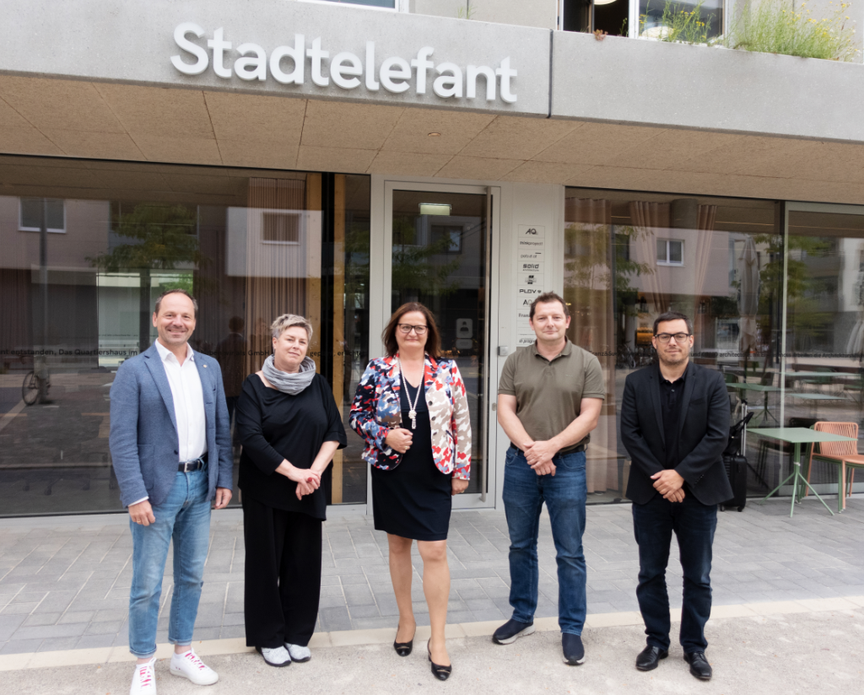 | Abb.1 Die Expertenjury  Die Fachjury mit Volker Dienst von architektur in progress, Franziska Leeb Architekturpublizistin, Anette Klinger, Internationales Fensternetzwerk IFN, DI Erwin Stättner von Franz&Sue Architektur und DI Gerald Anton Steiner vom Architekturbüro Gerald Anton Steiner  Fotocredit: Franz&Sue Architektur
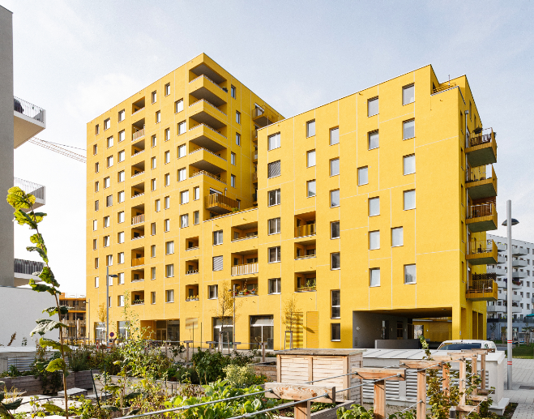 | Abb.2 Gewinner OBJEKTBEREICH  Das in Wien ansässige Architektenbüro Superblock ZT GmbH erhielt den Hauptpreis im Objektbau für ihr Wohnbauprojekt „Nord 19“.  Fotocredit: Jürgen Pletterbauer
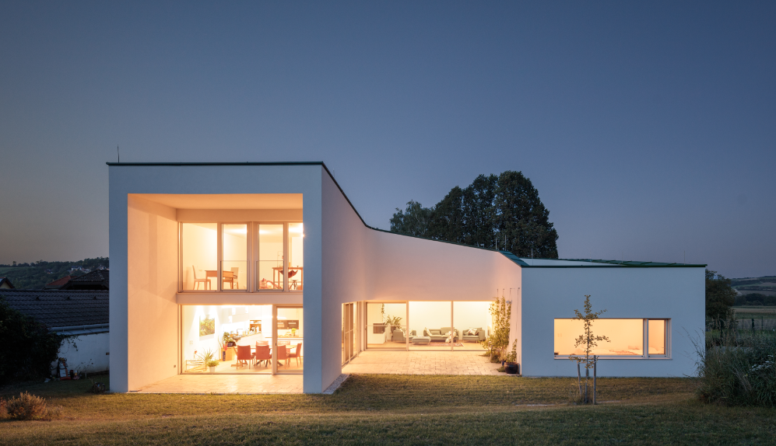 | Abb.3 Gewinner PRIVATBEREICH  Der Hauptpreis in der Kategorie Privatbau geht an das Architekturbüro Juri Troy Architects aus Wien für ihr Projekt „U-Haus“.  Fotocredit: Internorm
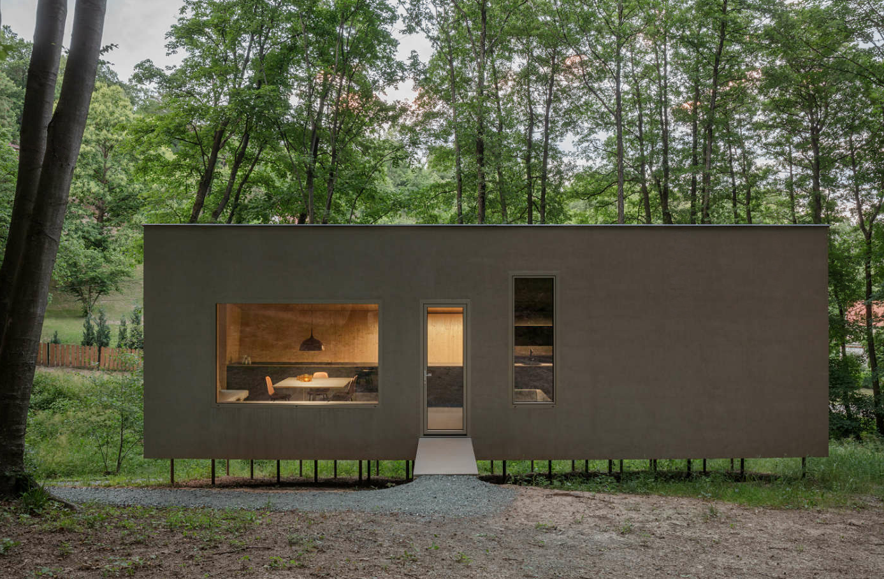 | Abb. 4 Gewinner ANERKENNUNGSPREIS  Für ein weiteres herausragendes Projekt wurde Attila Béres von Béres Architects aus Ungarn ausgezeichnet.  Fotocredit: Tamás Bujnovszky

Kontakt  Internorm International GmbH  Mag. Christian Klinger  Miteigentümer und Unternehmenssprecher  Ganglgutstraße 131  4050 Traun  Tel.: +43 7229 770-0  Fax: +43 7229 770-3025  christian.klinger@internorm.com | Pressekontakt  Plenos – Agentur für Kommunikation  Jonas Loewe, MSc  Managing Director  Siezenheimer Straße 39a  5020 Salzburg  Tel.: +43 662 620242-12  Fax: +43 662 620242-20  jonas.loewe@plenos.at

